DUBAI – ABU DHABI
Thời gian: 5 ngày 4 đêm | Máy bay – Emirates Airlines 5 sao
Khách sạn: 5 sao trung tâm
THÁNG | KHỞI HÀNH | CHUYẾN BAY | GIÁ TOUR TRỌN GÓI (VND)
THÁNG | KHỞI HÀNH | CHUYẾN BAY | NGƯỜI LỚN  (Trên 11 Tuổi) | TRẺ EM  (2 => Dưới 10 Tuổi) | EM BÉ  ( Dưới 2 Tuổi)
 |  |  |  | Ngủ chung giường người lớn
THÁNG 10 | 22 | EK 365 18:25-22:55  EK 392 09:35-19:35 | 30.990.000 | 24.990.000 | 9.990.000
THÁNG 11 | 12, 26 | EK 365 18:25-22:55  EK 392 09:35-19:35 | 30.990.000 | 24.990.000 | 9.990.000
THÁNG 12 | 04, 19, 24 | EK 365 18:25-22:55  EK 392 09:35-19:35 | 30.990.000 | 24.990.000 | 9.990.000
THÁNG 02  NĂM 2026 | 17, 18, 19 | EK 365 18:25-22:55  EK 392 09:35-19:35 | 37.990.000 | 30.990.000 | 11.990.000
THÁNG 02  NĂM 2026 | 20 | EK 365 18:25-22:55  EK 392 09:35-19:35 | 33.990.000 | 27.990.000 | 10.990.000
PHỤ THU PHÒNG ĐƠN: 8.490.000 VND
- Tặng bữa trưa BBQ Hàn Quốc tại Abu Dhabi.
- Tặng 1 bữa buffet tại khách sạn 5 sao.
- 4 đêm khách sạn 5 sao trung tâm
- Đảo cọ nhân tạo lớn nhất thế giới Palm Jumeirah.
- Trung tâm thương mại lớn nhất thế giới Dubai Mall.
- Check in Starbuck “nhà tranh vách đất” kiểu xa xưa ở Dubai.
- Bảo tàng Tương Lai – điểm đến check in mới nhất của Dubai.
- Khu phố cổ Al Fahidi – Khu vực chợ vàng, chợ gia vị.
- Trải nghiệm taxi nước kiểu Arab - Water taxi
- Check in Cung điện dát 40 tấn vàng đẳng cấp 7 sao - Emirates Place.
- Thánh đường Hồi giáo Sheikh Zayed.
NGÀY 1 | TP.HCM – DUBAI (Ăn trên máy bay)
Vào lúc 15h: Quý khách tập trung tại sân bay Tân Sơn Nhất, làm thủ tục khởi hành đi Dubai trên chuyến bay EK 365 SGN DXB lúc 18:25 – 22:25 (Hãng hàng không 5* của Tiểu Vương Quốc Ả Rập Thống Nhất)
Trên máy bay, Quý khách sẽ được phục vụ bữa ăn tự chọn theo thực đơn Âu – Á phong phú và hấp dẫn.
Đoàn đến Dubai, xe và hướng dẫn viên đón quý khách về khách sạn nhận phòng và nghỉ ngơi
NGÀY 2 | THAM QUAN DUBAI (Ăn sáng, trưa, tối)
Sáng: Quý khách dùng bữa sáng buffet. Xe đưa đoàn bắt đầu chương trình tham quan:
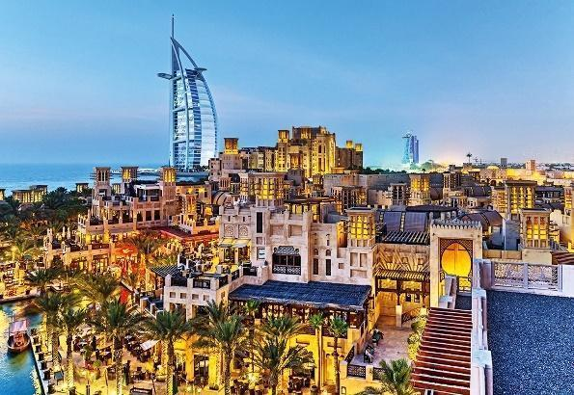
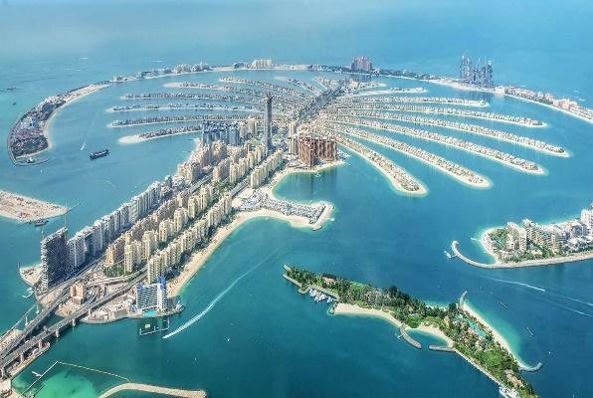
- Madinat souk Jumeirah - Check-in trước khách sạn 7 sao nổi tiếng Thế giới Burj Al Arab Nơi đây nằm trong khu quần thể khách sạn và giải trí đồ sộ, sang trọng. nhờ có những con kênh nhỏ nhắn, duyên dáng chạy khắp khu vực nên nơi đây còn được mệnh danh là “Venice thu nhỏ” của sa mạc.
- Đảo cọ nhân tạo (Palm Jumeirah) Quý khách trải nghiệm monorail để ngoạn cảnh đảo cọ (bao gồm tàu điện 1 lượt).
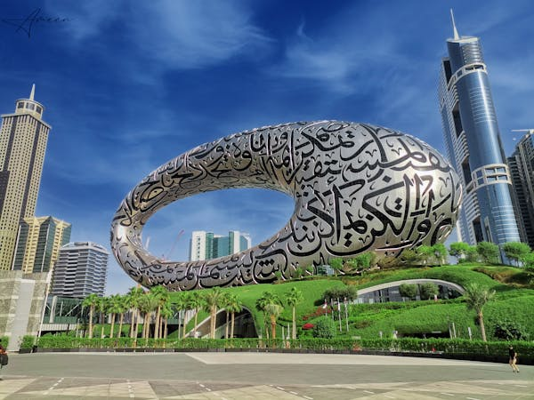
- Quý khách đến với điểm check in The Pointe at the Palm Jumeirah – nằm cách bờ biển nhân tạo trên Vịnh Ba Tư dài hơn bốn cây số, thuộc top 10 điểm đáng đến check in nhất tại Dubai mà quý khách không thể bỏ qua.
Trưa: Dùng cơm trưa tại nhà hàng địa phương. Xe đưa đoàn về khách sạn nhận phòng nghỉ ngơi.
Chiều: Xe đón quý khách bắt đầu chương trình tham quan:
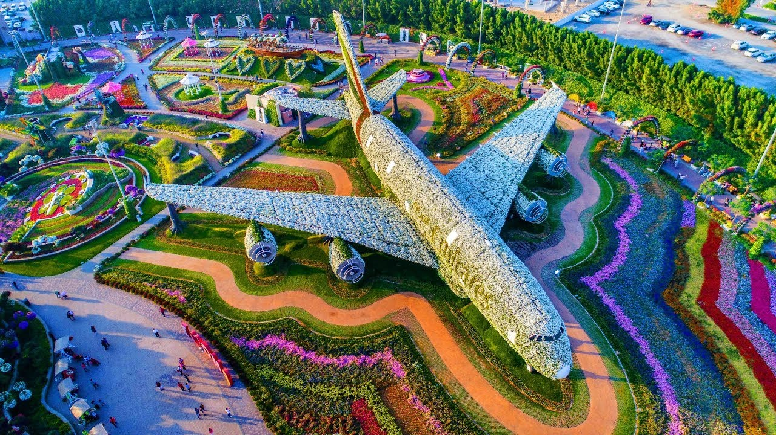
- Bảo tàng Tương Lai do kiến trúc sư Shaun Killa của Killa Design và được Tổ chức Tương Lai Dubai ủy quyền. Đây là một trong những công trình độc nhất tại Dubai. Bảo tàng kim loại 7 tầng cao 77m, thiết kế hình elip và được trang trí bởi 14.000m thư pháp Arab trên nền thép không gỉ. Quý khách chụp ảnh bên ngoài bảo tàng.
- Vườn hoa Miracle Dubai – nằm trong thành phố chức năng của Dubai, hơn 50.000 bông hoa được trồng giữa sa mạc với các chủ đề cổ tích. Ngoài ra,còn có chiếc máy bay Boeing 777 của hãng Emirates được làm bằng hoa tươi cực kì ấn tượng. Vườn hoa mở cửa tham quan từ tháng 10 đến tháng 4 hàng năm.
- Xem show biểu diễn thời trang và đồ lưu niệm bằng da.
Quý khách có thể đăng ký trải nghiệm các chương trình hấp dẫn như:
- Du thuyền vịnh Ba Tư: Tham quan vịnh Marina trên du thuyền sang trọng, thưởng thức trái cây và ngắm nhìn một Dubai xa hoa tráng lệ dưới ánh hoàng hôn là trải nghiệm không lên bỏ lỡ.
- Bữa tối trên không: Thưởng thức bữa tối lơ lửng ở độ cao cách mặt đất 50 mét với góc nhìn 360º toàn cảnh Dubai về đêm.
Giá vé chưa bao gồm, quý khách đăng ký trước ngày tour hoặc đăng ký trên tour.
Tối: Dùng bữa tối tại nhà hàng địa phương. Sau bữa tối, về khách sạn nghỉ ngơi, tự do khám phá.
NGÀY 3 | DUBAI - KHÁM PHÁ SAFARI (Ăn Sáng, Trưa, Tối)
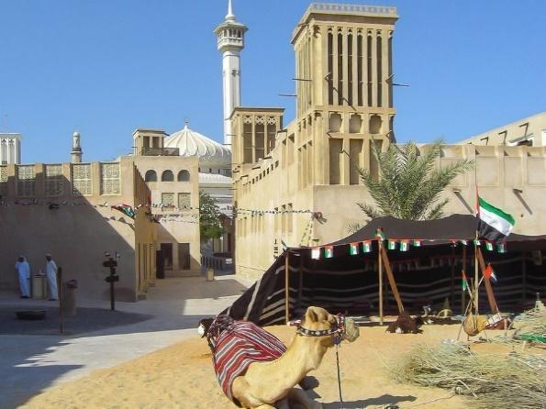
Sáng: Đoàn dùng bữa sáng tại khách sạn, Xe đưa quý khách tham quan:
- Khu phố cổ Al Fahidi nơi lưu giữ những giá trị văn hóa truyền thống.
- Quý khách check – in tại quán Starbuck “nhà tranh vách đất” kiểu xa xưa ở Dubai.
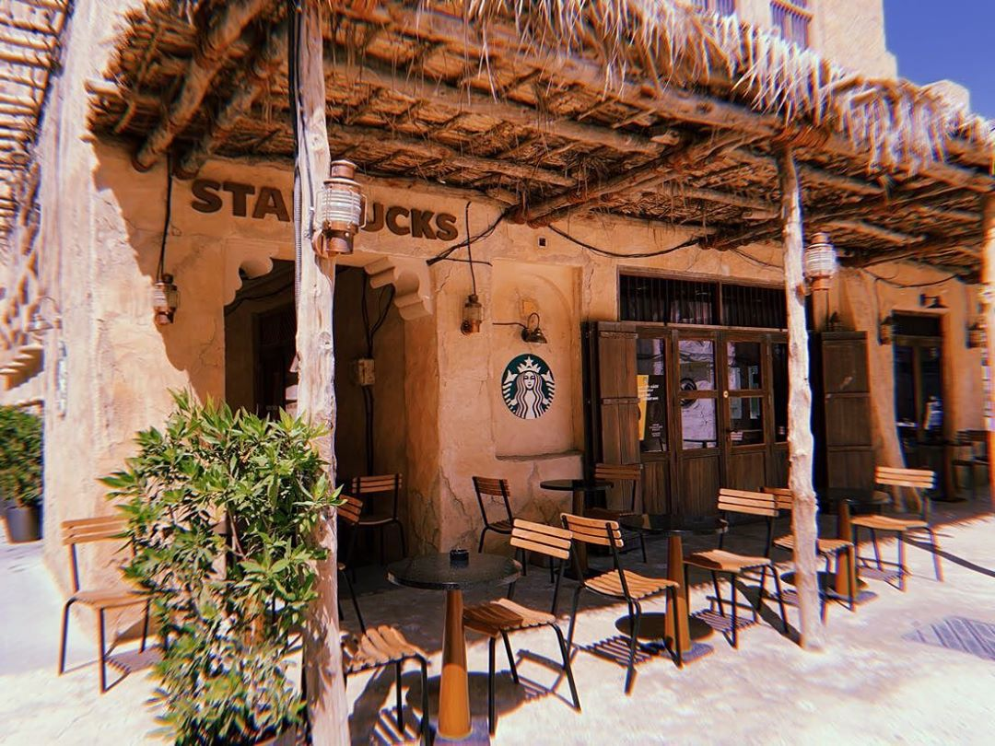
- Tiếp theo điều mà du khách cảm thấy thú vị nhất ở đây là sử dụng dịch vụ “taxi nước” truyền thống dọc theo tuyến đường từ khu vực hành chính ở Deria đến các khu chợ cổ độc đáo ở Dubai. Trên những chiếc taxi nước, bạn có thể ngắm nhìn toàn bộ khung cảnh cũng như các di tích cổ kính mang nét đặc trưng của thành phố.
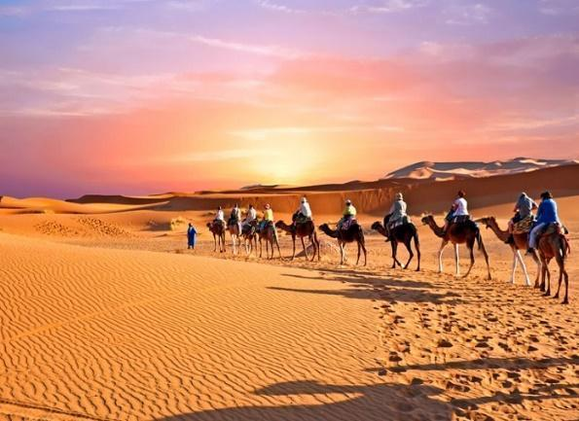
- Qua kênh Dubai bằng thuyền gỗ truyền thống và dừng chân bên nhánh sông Dubai Creek để tham quan chợ vàng Gold Souk và chợ hương liệu Spice Souk.
- Cửa hàng tranh và thảm Ba Tư với những tấm thảm họa tiết được làm từ vàng 22-24k.
Trưa: Tặng bữa trưa buffet 5 sao tại khách sạn sang trọng. Tiếp tục tham quan:
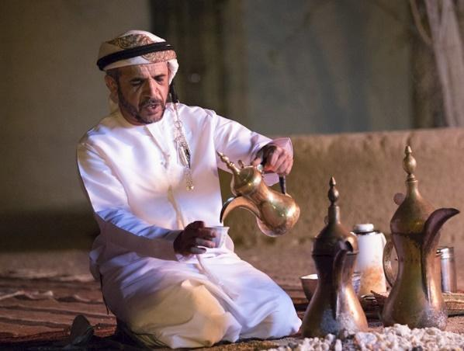
- Khám phá Sa mạc Safari (1xe/6 khách). Đến điểm dừng chân, cửa ngõ trước khi vào sa mạc. Quý khách bắt đầu cuộc phiêu lưu của mình với trò chơi mạo hiểm trên các đồi cát.
- Cuối hành trình, Quý khách sẽ đến điểm cắm trại Lạc đà – một địa điểm tập kết của người dân địa phương để đón các đoàn khách du lịch. Chính nơi đây Quý khách sẽ tận hưởng cảm giác tuyệt vời khi chiêm ngưỡng hoàng hôn sa mạc như một dân du mục thực thụ.
- Quý khách sẽ được chào đón một cách nồng ấm bởi người dân nơi đây, thưởng thức những tách cafe Ả Rập, hút thử shisha, uống thử sữa lạc đà… và đặc biệt là một bữa tiệc buffet BBQ kiểu Ả Rập cùng với các vũ công belly dance cực kỳ quyến rũ(*).
Tối: Đoàn về lại khách sạn nghỉ ngơi.
Quý khách có thể đăng ký trải nghiệm các chương trình hấp dẫn như:
- Khinh khí cầu: Với chuyến bay 60 phút, quý khách có thể đón những ánh nắng đầu tiên trong ngày ở độ cao 120m và ngắm nhìn toàn cảnh sa mạc rộng lớn.
- Tour trực thăng: Tận hưởng khung cảnh ngoạn mục của Dubai trên trực thăng sang trọng. Một chuyến du ngoạn tự do trên bầu trời, chiêm ngưỡng những công trình danh tiếng lần lượt hiện ra trong tầm mắt với khoảng thời gian 12-22 phút.
- Skydiving: chinh phục bản thân với độ cao gần 4.000m trên Palm Jumeirah, đây là trải nghiệm để quý khách có góc nhìn rộng nhất về Dubai tráng lệ (quý khách đảm bảo đủ điều kiện sức khoẻ trước khi tham gia).
Giá vé chưa bao gồm, quý khách đăng ký trước ngày tour hoặc đăng ký trên tour.

NGÀY 4 | ABU DHABI CITY TOUR (Ăn Sáng, Trưa, Tối)
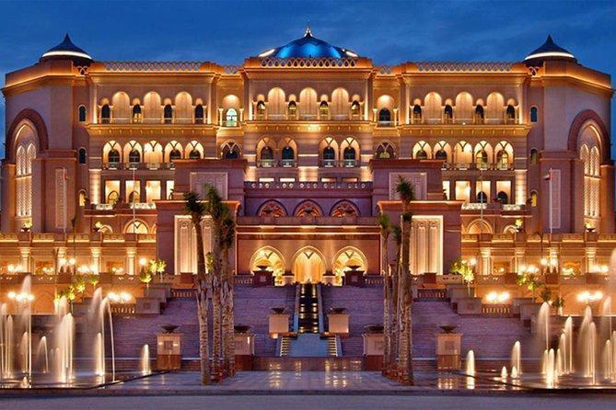
Sáng: Dùng bữa sáng tại khách sạn, khởi hành đi thủ đô của các nước Tiểu Ả Rập – Abu Dhabi, trên đường tham quan:
- Emirates Palace. Quý khách thưởng thức cà phê và bánh ngọt phủ vàng tại đây và tận hưởng cảm giác vương giả trong tòa lâu đài tráng lệ của vương quốc Abu Dhabi (chi phí tự túc). Tham quan và check in bên ngoài một trong những khách sạn xa hoa nhất thế giới.
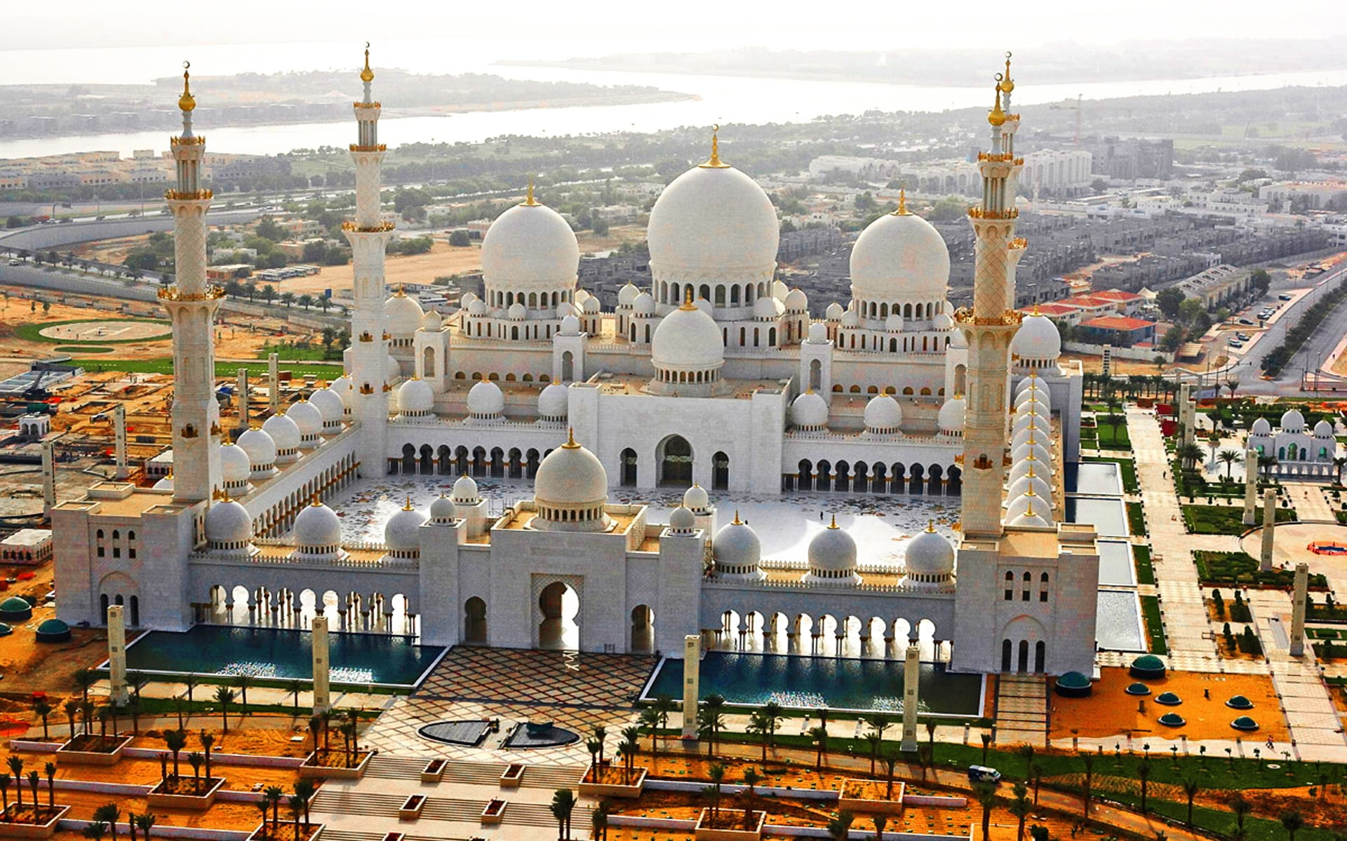
- Thánh đường Hồi giáo Sheikh Zayed – thánh đường lớn nhất quốc gia có kiến trúc nguy nga lộng lẫy hàng đầu thế giới, là nơi tưởng niệm Sheikh Zayed bin Sultan Al Nahyan, vị tổng thống đầu tiên và cũng là niềm tự hào của các tiểu vương quốc Ả Rập thống nhất.
Trưa: Đoàn dùng bữa trưa tại nhà hàng địa phương. Xe đưa quý khách trở về lại Dubai, ăn tối tại nhà hàng địa phương. Tiếp tục tham quan:
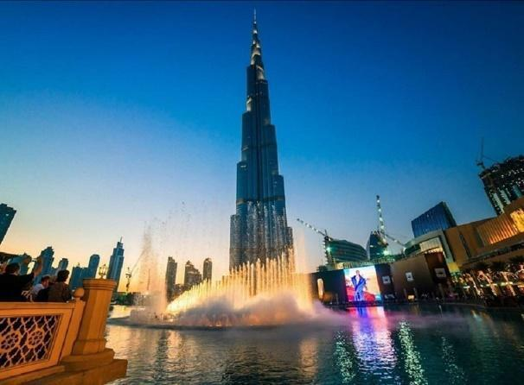
- Tháp Burj Khalifa (chụp hình bên ngoài) tòa tháp này là điểm nhấn thu hút khách du lịch của Dubai, bao gồm khu dân cư, thương mại, khách sạn, vui chơi giải trí, và các trung tâm mua sắm lớn nhất thế giới. Quý khách có thể tự túc chi phí tới Đài quan sát cao nhất thế giới đặt ở tầng 124 của tòa nhà.
- Dubai Mall – nơi tập trung không những các gian hàng của các thương hiệu nổi tiếng hàng đầu như Dolce & Gabbana, Alexander McQueen, Marks & Spencer... Tại đây còn có Công viên nước Dubai, Trung tâm Discovery, cửa hàng kẹo lớn nhất thế giới Candylicious, công viên trong nhà rộng hơn 7.000m2 và sân trượt băng trong nhà. Bên trong Dubai Mall còn có rạp chiếu phim Reel với 22 phòng chiếu.
- Thưởng thức chương trình nhạc nước Water Fountain show lúc 19:30 một sự kết hợp hoàn hảo giữa âm thanh ánh sáng và những điệu vũ tuyệt đẹp của nước.
Tối: Quý khách ăn tối và về khách sạn nghỉ ngơi. Tự do tham quan Dubai về đêm.
NGÀY 5 | DUBAI – TP.HCM (Ăn sáng khách sạn chuẩn bị)
05h00: Khách sạn chuẩn bị bữa sáng cho khách, trả phòng khách sạn. Đến giờ hẹn, HDV và xe sẽ đưa đoàn ra sân bay, làm thủ tục về Việt Nam trên chuyến bay EK 392 DXBSGN chuyến 09:35 – 19:35. Quý khách được phục vụ ăn trên máy bay. Về đến sân bay TÂN SƠN NHẤT, HDV nói lời cảm ơn, chia tay du khách và hẹn gặp lại trong hành trình tiếp theo.
Chia tay Quý khách. Hẹn gặp lại quý khách!
Lưu ý: Các điểm tham quan trong chương trình sẽ linh động sao cho phù hợp với tình hình thực tế.

GIÁ TOUR BAO GỒM
- Vé Máy bay khứ hồi và thuế sân bay từ HCMC - Dubai - HCMC của Emirates Airways – 25 kg hành lý ký gửi + 7kg hành lý xách tay.
- 04 đêm khách sạn 5 sao như chương trình.
- Các bữa ăn theo chương trình. Trong đó có 01 bữa ăn buffet tại khách sạn 5 sao sang trọng.
- Nước uống theo xe trong các ngày du lịch.
- Vé tham quan Vườn hoa Miracle Graden
- Bảo hiểm du lịch mức bồi thường tối đa 50.000 USD / khách
- Tham quan sa mạc Safari thưởng thức bữa tối BBQ (bao gồm xe land cruiser).
- Tham quan Đảo Cọ bằng tàu điện 1 lượt
- Trải nghiệm taxi nước kiểu Arab - Water taxi
- Phí Visa UAE 1 lượt, Phí du lịch Tourism Dirham
GIÁ TOUR KHÔNG BAO GỒM
- Hộ chiếu thời hạn không dưới 6 tháng tính đến ngày về.
- Chi phí bia rượu trong các bữa ăn.
- Chi phí phòng đơn, điện thoại, giặt là, đi lại ngoài giờ…
- Hành lý quá cước, khuân vác hành lý.
- Các chi phí phát sinh không đề cập trong chương trình.
- Vé tham quan các điểm ngoài chương trình.
- Tip HDV và tài xế: 35 USD/chương trình/khách .
- ĐỐI VỚI LỄ, TẾT: TIP 50 USD/ khách/ tour.
- Hoá đơn VAT
- Visa tái nhập đối với khách mang quốc tịch nước ngoài.
ĐIỀU KIỆN HOÀN/HỦY
- Hủy tour ngay sau khi Đại Sứ Quán, Lãnh Sự Quán đã cấp visa: Chi phí huỷ tour là 100% trên tổng giá tour.
- Khi đăng kí cọc trước 50% giá trị tour, số còn lại thanh toán trước 14 ngày tour khởi hành.
- Hủy tour sau khi đăng ký: mất cọc
- Hủy tour từ 20 – 29 ngày trước ngày khởi hành: Phí huỷ tour là 80% trên tổng giá tour.
- Sau thời gian trên: Phí huỷ tour là 100% trên tổng giá tour.
- Sau khi đóng tiền nếu Quý khách muốn hủy tour, vui lòng đem hộ chiếu/CMND và hóa đơn đã đóng tiền đến ngay văn phòng công ty để làm thủ tục hủy tour, công ty không nhận khách báo hủy tour qua điện thoại.
- Thời gian hủy tour được tính cho ngày làm việc, không tính thứ bảy, chủ nhật và các ngày Lễ, Tết.
THÔNG TIN QUAN TRỌNG:
- Giá chúng tôi đưa ra là giá trung bình áp dụng cho 1 khách lẻ ghép cho đoàn từ 15 khách, trong trường hợp số lượng khách không đủ để khởi hành, công ty sẽ báo trước cho quý khách trước tối thiểu 03 ngày tính từ ngày khởi hành và chuyển khách sang ngày khác gần nhất mà không phải bồi hoàn thêm bất cứ chi phí nào.
- Trường hợp Quý khách không được xuất cảnh và nhập cảnh vì lý do cá nhân (như hình ảnh, thông tin giấy tờ trong bản gốc bị mờ, không rõ ràng; passport hết hạn, không đúng quy định; liên quan tới thuế, lí lịch nhân thân cá nhân…) Công ty du lịch sẽ không chịu trách nhiệm và sẽ không hoàn trả tiền tour.
- Giá tour không bao gồm chi phí cá nhân & ăn uống ngoài chương trình.
- Quý khách vui lòng hoàn tất thủ tục và thanh toán số tiền tour còn lại trước 2 tuần khởi hành. Trường hợp Quý khách bị từ chối Visa, chúng tôi sẽ hoàn trả lại tiền tour và charge phí visa 5.500.000 VND (ĐỐI VỚI LỄ ,TẾT: 6.500.000 VND)
- Trường hợp quý khách đã có visa sẽ được trừ lại 600.000VND
- Quý khách vui lòng cung cấp đầy đủ thông tin về việc xuất hóa đơn ( nếu có yêu cầu xuất hoá đơn đỏ) khi đăng ký tour. Sau thời gian này chúng tôi sẽ phải xuất hết Hóa Đơn để quyết toán Tour theo quy định, mọi khiếu nại về Hóa Đơn về sau sẽ không được giải quyết.
- Tour trọn gói bao gồm các dịch vụ theo chương trình, nếu quý khách không sử dụng cũng sẽ không hoàn tiền lại.
- Trước khi đăng ký tour du lịch xin Quý khách vui lòng đọc kỹ chương trình tour, điều khoản, giá tour bao gồm cũng như không bao gồm trong chương trình. Trong trường hợp Quý khách không trực tiếp đến đăng ký tour mà do người khác đến đăng ký thì Quý khách vui lòng tìm hiểu kỹ chương trình từ người đăng ký cho mình.
- Hộ chiếu của Quý khách phải có chữ ký, còn thời hạn sử dụng trên 6 tháng tính đến ngày kết thúc tour.
- Quý khách mang 2 Quốc tịch hoặc Travel document (chưa nhập quốc tịch) vui lòng thông báo với nhân viên bán tour ngay thời điểm đăng ký tour và nộp bản gốc kèm các giấy tờ có liên quan (nếu có).
- Quý khách từ 70 tuổi đến 75 tuổi trở lên yêu cầu phải có giấy xác nhận đầy đủ sức khỏe để đi du lịch nước ngoài của bác sĩ và phải có người thân dưới 55 tuổi (đầy đủ sức khỏe) đi theo.
- Quý khách mang thai vui lòng báo cho nhân viên bán tour để được tư vấn thêm thông tin. Không nhận khách mang thai từ 5 tháng trở lên vì lý do an toàn cho khách.
- Trẻ em dưới 15 tuổi phải có bố mẹ đi cùng hoặc người được uỷ quyền phải có giấy uỷ quyền từ bố mẹ.
- Quý khách có yêu cầu ở phòng đơn, vui lòng thanh toán thêm tiền phụ thu.
- Hai người lớn chỉ được ngủ kèm 01 trẻ em. Trẻ em thứ 02 tính tiền tour như người lớn để có tiêu chuẩn phòng.
- Do các chuyến bay phụ thuộc vào các hãng hàng không nên trong một số trường hợp giờ bay có thể thay đổi mà không được báo trước.
- Thứ tự các điểm tham quan và lộ trình chuyến đi có thể thay đổi tùy theo tình hình thực tế nhưng vẫn đảm bảo đầy đủ các điểm tham quan như lúc đầu. Tên khách sạn sẽ được xác nhận chính thức vào ngày họp đoàn, trước ngày khởi hành 01 ngày.
- Tour thuần túy du lịch, suốt chương trình Quý khách không được rời đoàn, nếu muốn tách đoàn sẽ có phụ thu.
- Trong quá trình xét duyệt hồ sơ visa, lãnh sự có thể yêu cầu bổ sung hồ sơ quý khách vui lòng bổ sung theo yêu cầu của lãnh sự.
- Hồ sơ xin visa sau khi nộp vào Lãnh Sự Quán sẽ không được hoàn trả lại.
*Trường hợp đặc biệt :
- Sau khi Công ty thông báo ký quỹ mà Quý khách không thanh toán tiền ký quỹ (dù đã đậu visa) đồng nghĩa khách chưa hoàn tất thủ tục thanh toán và được coi là tự hủy tour. Quý khách sẽ không được tham gia chuyến đi và Công ty sẽ áp dụng mức phạt theo quy định mục Hủy vé.

Trong những trường hợp khách quan như: khủng bố, thiên tai…hoặc do có sự cố, có sự thay đổi lịch trình của các phương tiện vận chuyển công cộng như: máy bay, tàu hỏa…thì Công Ty sẽ giữ quyền thay đổi lộ trình bất cứ lúc nào vì sự thuận tiện, an toàn cho khách hàng và sẽ không chịu trách nhiệm bồi thường những thiệt hại phát sinh**.
Chúc quý khách một chuyến đi thú vị và bổ ích!

